Kulturhistorisk byggnadsmärkning
Stockholms Stadsmuseum har utarbetat ett kulturhistoriskt klassningssystem för byggnader och miljöer. De tre klassificeringar som Stadsmuseet använder sig av är:
- Blått - den högsta klassen, omfattar miljöer som bedöms ha synnerligen höga kulturhistoriska värden.
- Grön klassning innebär också ett högt kulturhistoriskt värde och betyder att miljön bedöms vara särskilt värdefull från historisk, kulturhistorisk, miljömässig eller konstnärlig synpunkt.
- Gult är den tredje nivån som används vid klassificering. Innebär att miljön bedöms ha positiv betydelse för stadsbilden och/eller ha visst kulturhistoriskt värde.
Solna Stad använder samma system och har klassat Stjärnhusområdet i Bergshamra i grön klass, det vill säga ”Särskilt värdefull” (8 kap. 13§ PBL). Det innebär att byggnaderna har skydd genom den kommunala detaljplanen.
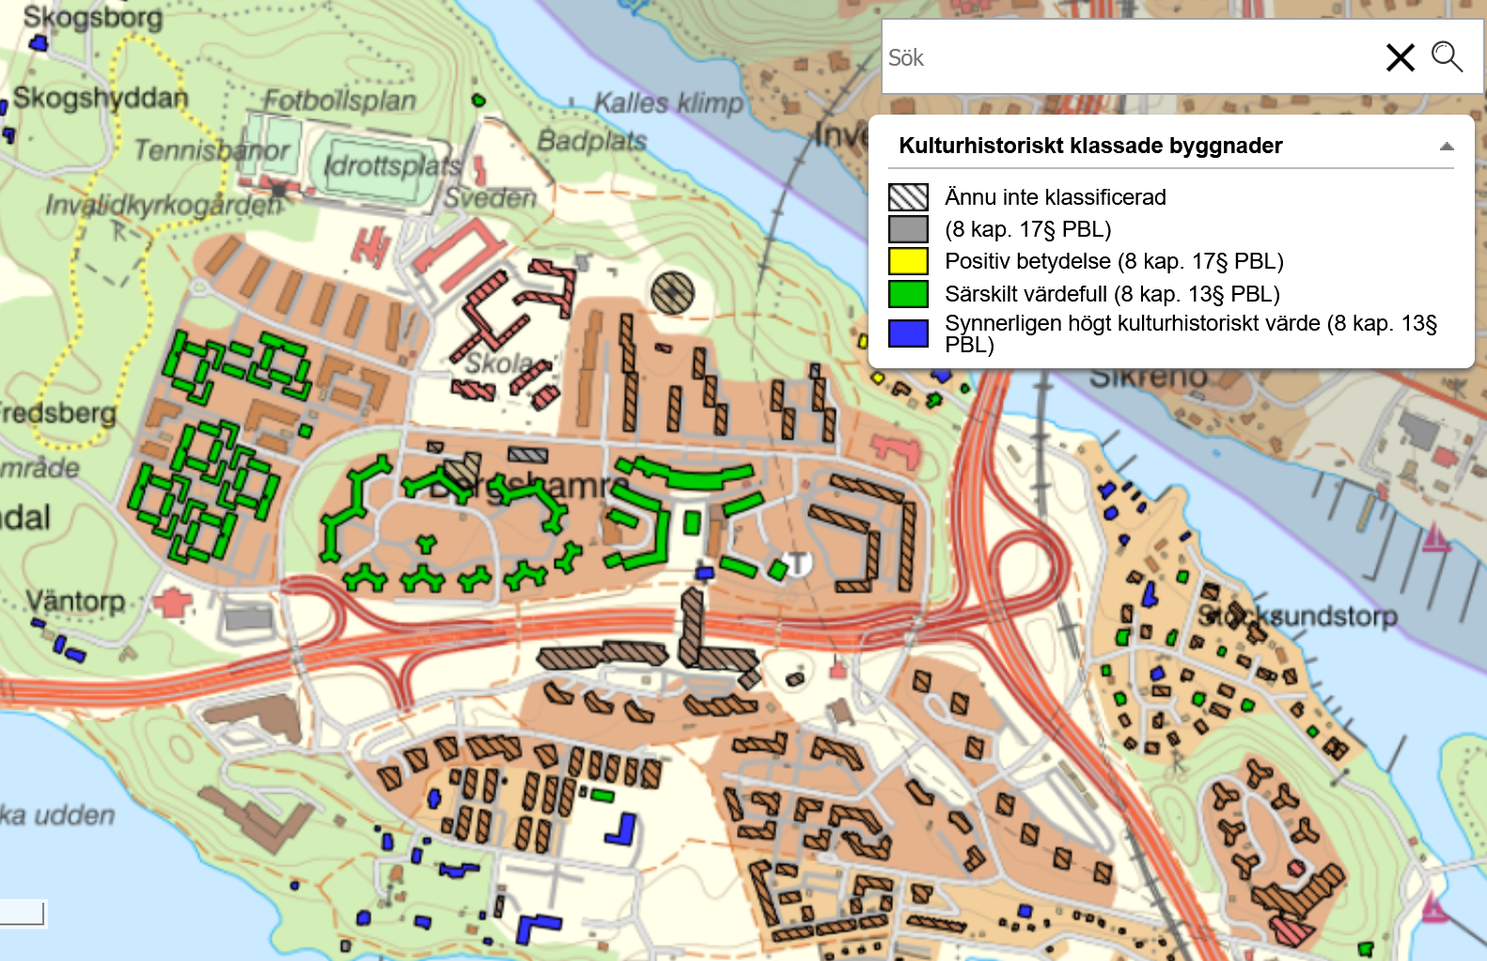
Enligt Plan- och bygglagen är det förbjudet att förvanska särskilt kulturhistoriskt värdefull bebyggelse (blå och grön klass). För bebyggelse gäller varsamhetskravet som innebär att bebyggelsens ”särart” och ”karaktärsdrag” ska tillvaratas vid ändring eller underhåll.
K-märkning är ett samlingsbegrepp som ibland används om kulturhistoriskt värdefull bebyggelse. Det har dock ingen juridisk betydelse i sig. Vad som avses är ofta olika typer av skydd som finns i gällande detaljplaner.

